Martes
19
de Octubre

Cuarto de Primaria
Geografía

¡Descubriendo México!

Aprendizaje esperado: Valora la diversidad de paisajes en México a partir de sus
Componentes naturales, sociales, culturales, económicos y políticos.

Énfasis: Valora la diversidad cultural de México.

¿Qué vamos a aprender?

Aprenderás sobre la diversidad cultural de México.

En la sesión anterior aprendiste sobre las diferentes regiones naturales que existen en México, a través de la diversidad de climas y vegetación.

Hoy conocerás las características sociales que dan origen a la diversidad cultural, a través de una extensa muestra de la riqueza del país.

¿Sabes qué es la diversidad cultural?

Lo primero que hay que saber es qué es la cultura. La cultura es el conjunto de conocimientos, creencias, valores, prácticas y costumbres que se hallan en la forma de vivir, de trabajar, de hablar de un grupo de personas y crean identidad.

La diversidad cultural, se refiere a la variedad de culturas dentro de un territorio por varios grupos de personas, ya sea en una región, en un estado o una localidad.

Si tienes libros en casa sobre el tema, o cuentas con Internet, explóralos para saber más.

¿Qué hacemos?

Observa el siguiente video, para conocer sobre nuestro país.

- México, territorio de culturas diversas.
https://youtu.be/0RPfQXWbW7I

La diversidad cultural en México la puedes observar en todo tipo de manifestaciones o expresiones como la música o la literatura.

Parte de esa variedad proviene de los pueblos indígenas, descendientes de los primeros pobladores del territorio que hoy conocemos como México.

Esas culturas forman parte de la diversidad cultural que caracteriza al país. A los pueblos indígenas se les reconoce como la primera raíz de la cultura mexicana actual.

Cada una porque son diferentes culturas– aporta conocimientos sobre el mundo, su lengua, distintas formas de ser y relacionarse, además su gastronomía y su música, entre otros.

Cada pueblo, indígena o mestizo, cuenta con conocimientos, tradiciones, costumbres, creencias y lenguas diferentes, por eso la cultura mexicana se asemeja a un mosaico multicolor o, mejor dicho, mul-ti-cul-tu-ral.

México también tiene influencia de inmigrantes de otras naciones del mundo, pero en esta sesión, solo se verá el aporte de las culturas indígenas.

Observa el mapa de la pág. 85 de tu Atlas de México:

https://libros.conaliteg.gob.mx/20/P4AMA.htm?#page/85

La información que muestra el mapa indica parte de la diversidad cultural de México.
Este refiere a distribución de los pueblos indígenas, los cuales se ubican, en su mayoría, en lo que fue Mesoamérica. Fue en este territorio donde se desarrollaron las grandes culturas agrícolas del México antiguo, también muestra el asentamiento de pueblos o culturas del norte.
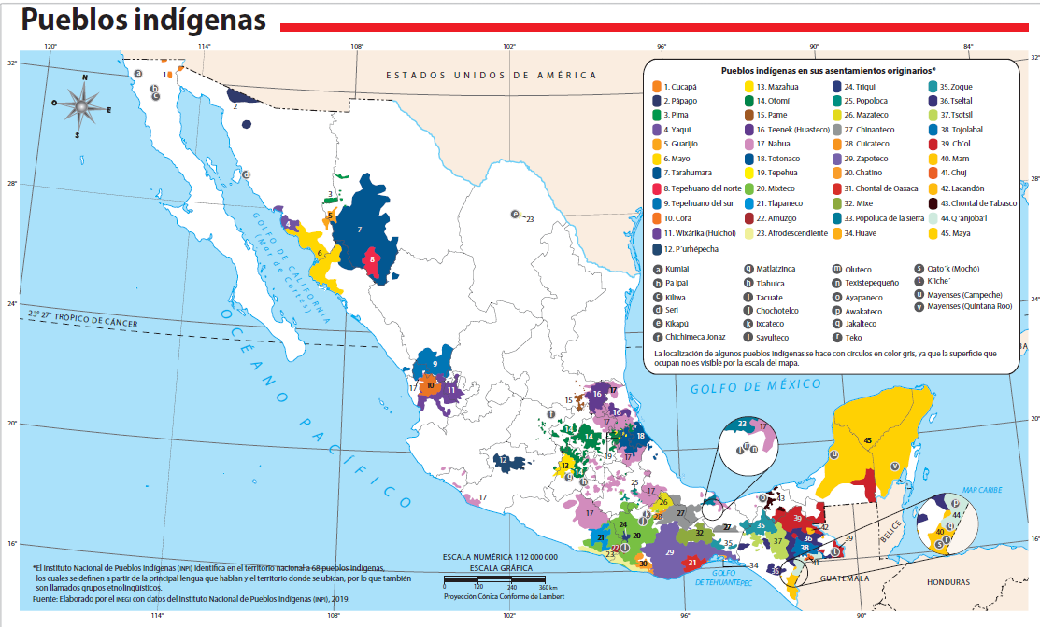

¿Sabes que es la multiculturalidad?

Es la presencia de distintos grupos sociales con diferentes culturas en un mismo territorio. Parte de la diversidad cultural se refleja en los 68 grupos étnicos en el país, que significa que existen 68 lenguas. Ahora, cada lengua tiene variantes, una forma particular de hablar una lengua, y en México se tienen 364 variantes.

Observa el siguiente mapa “Hablantes de lenguas indígenas” que viene en el Atlas de México. pág. 86

https://libros.conaliteg.gob.mx/20/P4AMA.htm?#page/86

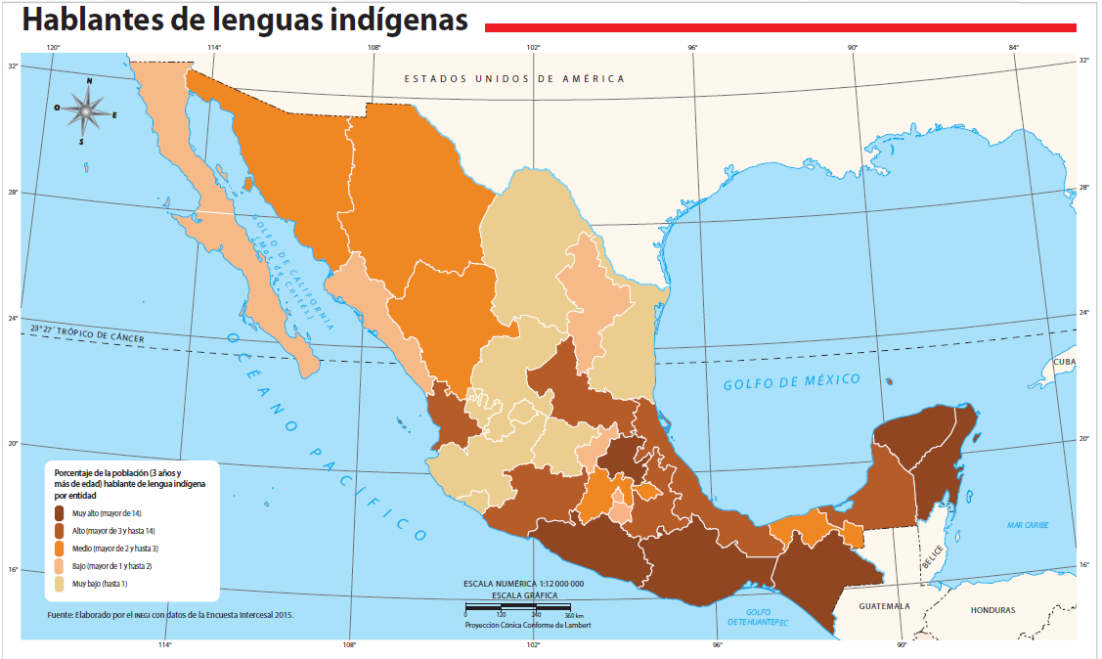

Los hablantes de lenguas indígenas pertenecen a grupos descendientes de las poblaciones originarias que habitaron el territorio antes de la conquista y la colonización española.

Cada grupo que pobló estas tierras tenía su propia lengua, por ejemplo, náhuatl, mixteco, maya, etc., pero al ocupar extensos territorios, donde una región tenía poca comunicación con otra, al paso de muchos años la lengua comenzó a variar y a enriquecerse en cada región; así que, aunque se trata de la misma lengua, cada región tiene palabras y formas de decir, que no se entienden en otra región, por ejemplo, ¡la lengua náhuatl tiene 30 variantes!
En el mapa se observa que, principalmente en algunas entidades del sur del país, se cuenta con una gran cantidad de hablantes de lengua indígena, mientras que en otros estados el número es más bajo.

Los estados que cuentan con más de 14 lenguas se muestran en color café, estos son Guerrero, Oaxaca, Chiapas e Hidalgo. La lengua es el elemento más importante de una cultura, pero la cultura también abarca muchos aspectos más, como la vestimenta y la gastronomía.

Observa el siguiente mapa: Vestimenta indígena.

https://libros.conaliteg.gob.mx/20/P4AMA.htm?#page/87

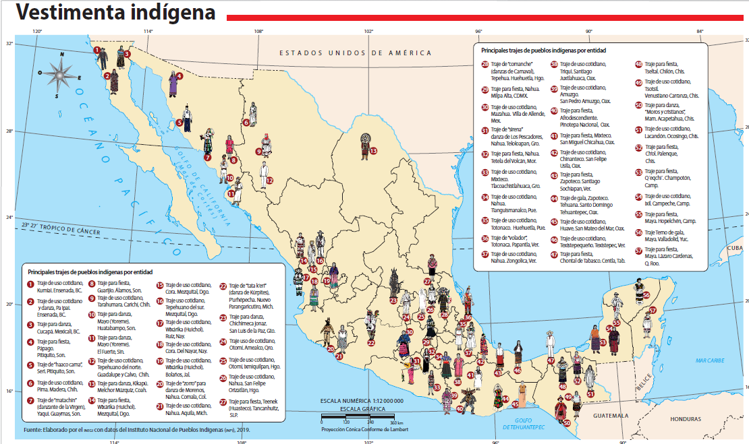

La vestimenta, que está constituida por prendas de vestir, accesorios y adornos personales, es un elemento de identidad de cualquier grupo social, ya que expresa sus costumbres, visión del mundo y relación con la naturaleza.

Generalmente se elabora con los recursos disponibles de cada lugar y tanto los materiales como los diseños, consideran las características del clima, la vegetación y la fauna de la región.

El mapa muestra la distribución de los trajes de los pueblos indígenas. Estos atuendos son muy distintos en el diseño, el color, los materiales y en el uso que se les da, ya que pueden ser para uso diario, para los días de fiesta o para las danzas tradicionales.

Otro elemento que puedes ver y saborear de la diversidad cultural, es la gastronomía.

La cocina mexicana incluye muchos ingredientes y técnicas de la cocina prehispánica. En su elaboración influyen las características de las regiones: su clima, sus productos y las tradiciones culturales de las comunidades.

La base de la cocina mexicana son tres ingredientes: el maíz, el frijol y el chile.
Tan sólo con el maíz, en México se han documentado más de 600 platillos distintos.

La combinación de estos alimentos ha sido reconocida como patrimonio cultural por la UNESCO, una organización mundial dedicada a la educación y a la cultura.

Observa la imagen titulada “Gastronomía”

https://libros.conaliteg.gob.mx/20/P4AMA.htm?#page/90

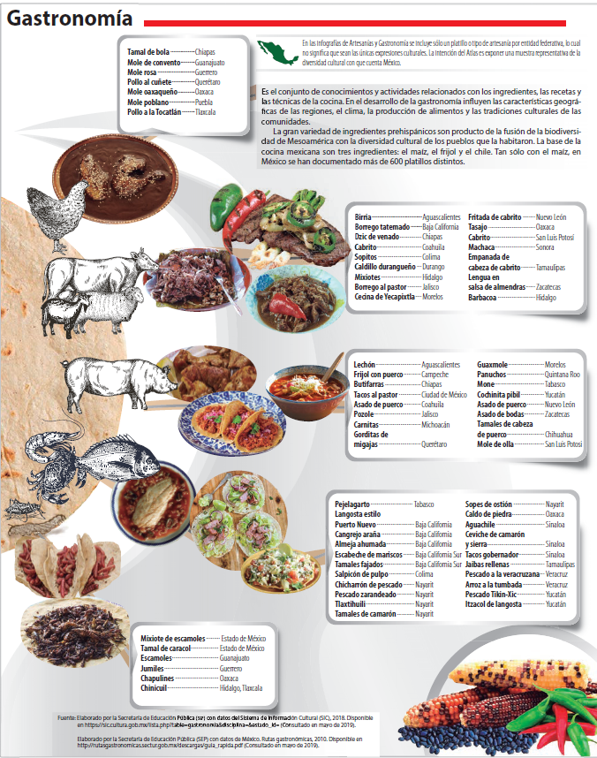

Observa el mapa de “Zonas arqueológicas”

https://libros.conaliteg.gob.mx/20/P4AMA.htm?#page/84

No hay que olvidar que también la riqueza cultural de México se puede ver en la arquitectura, como en las zonas arqueológicas.

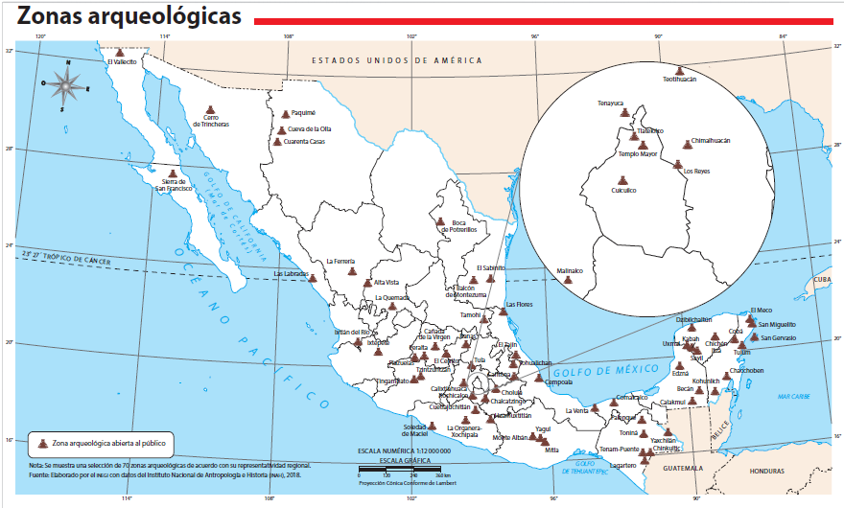
En este mapa se observa que el mayor número de zonas arqueológicas se encuentran en las entidades del centro, oriente y sur del país, y su ubicación corresponde al antiguo territorio mesoamericano.

Otras manifestaciones o expresiones de la diversidad cultural son las costumbres y tradiciones que hay a lo largo y ancho del territorio mexicano.

Cada entidad federativa tiene sus propias fiestas, comidas, leyendas, canciones, música y bailes que le dan un sello distintivo del resto, por ejemplo: en Oaxaca tienen la Guelaguetza, en Veracruz el Carnaval y en Aguascalientes la feria de San Marcos.

Son distintas por muchas cosas, desde la fecha en la que se llevan a cabo, el tipo de eventos que se presentan en ellas y hasta la razón o motivo de la festividad.

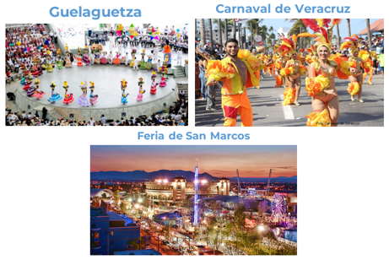

Esto es una muestra de la diversidad cultural en el país, es un claro ejemplo de las manifestaciones inmateriales de la diversidad cultural de México.

También existen bienes culturales materiales reconocidos por la ONU, que son muchos, por ejemplo: el centro histórico de Morelia, las pinturas rupestres de la sierra de San francisco en BCS y el sistema hidráulico del acueducto del padre Tembleque en Hidalgo.
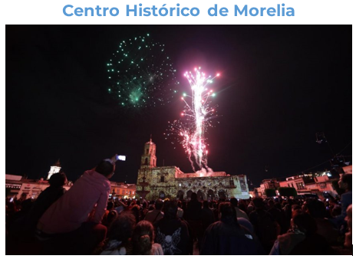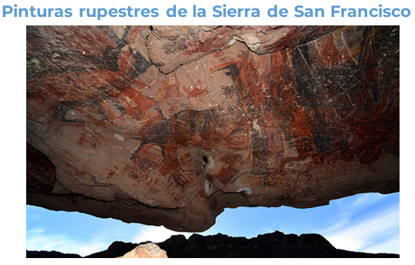
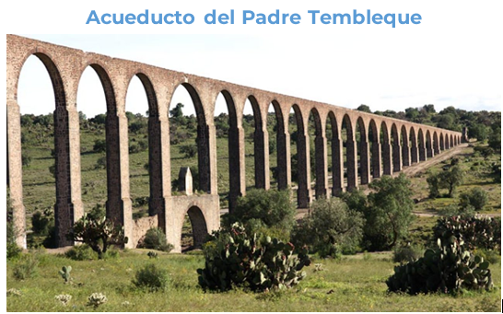

Como pudiste ver, las formas de vestir, la gastronomía y las actividades de cada grupo social, están relacionadas con el lugar donde viven. Y aunque todos los pueblos originarios son diferentes entre sí, comparten cualidades que los distinguen en conjunto, como el respeto a la naturaleza y el trabajo colectivo en beneficio de la comunidad.

Observa los siguientes videos sobre los patrimonios de México.

- Patrimonio histórico de México.
https://www.youtube.com/watch?v=0Baa994Hl6k&t=6s

- Patrimonio de México.
https://www.youtube.com/watch?v=IIEi_bcSqVA

Como pudiste observar y escuchar, México es el país de América con mayor número de bienes, inscritos en el patrimonio cultural de la humanidad por la UNESCO, este basto y excepcional patrimonio son el corazón de cada pueblo y rincón del país.

Debes de sentirte muy orgulloso de ser mexicano. Aprecia los recursos naturales, culturales y sociales, pues México posee un patrimonio cultural excepcional.

Platica con tu familia lo que aprendiste, seguro les parecerá interesante y podrán decirte algo más.

¡Buen trabajo!

Gracias por tu esfuerzo.

Para saber más:
Lecturas

https://www.conaliteg.sep.gob.mx/

